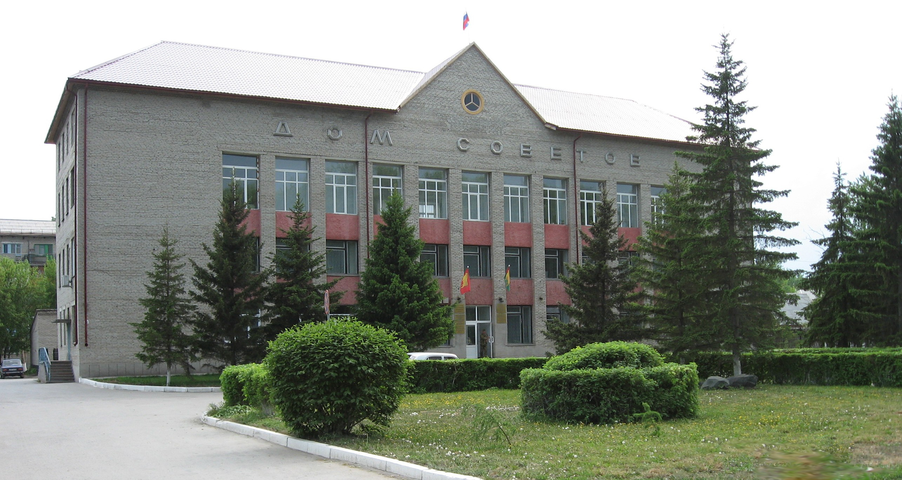

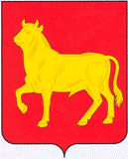

Бюллетень органов местного самоуправления
города Куйбышева Куйбышевского района Новосибирской области"
№ 63 (1464) от 15 сентября 2025 года

СОДЕРЖАНИЕ

РАЗДЕЛ I. Правовые акты, принятые на местном референдуме; решения Совета депутатов города Куйбышева Куйбышевского района Новосибирской области

1.1. | РАСПОРЯЖЕНИЕ СОВЕТА ДЕПУТАТОВ ГОРОДА КУЙБЫШЕВА КУЙБЫШЕВСКОГО РАЙОНА НОВОСИБИРСКОЙ ОБЛАСТИ ПЯТОГО СОЗЫВА от 15.09.2025 № 17-р «О созыве пятьдесят третьей сессии Совета депутатов города Куйбышева Куйбышевского района Новосибирской области пятого созыва» | 03

РАЗДЕЛ II. Правовые акты администрации, иных органов местного самоуправления и должностных лиц местного самоуправления города Куйбышева Куйбышевского района Новосибирской области

РАЗДЕЛ III. Официальные сообщения и материалы органов местного самоуправления города Куйбышева Куйбышевского района Новосибирской области

РАЗДЕЛ IV. Иная информация

РАЗДЕЛ I.
ПРАВОВЫЕ АКТЫ, ПРИНЯТЫЕ НА МЕСТНОМ РЕФЕРЕНДУМЕ; РЕШЕНИЯ СОВЕТА ДЕПУТАТОВ ГОРОДА КУЙБЫШЕВА КУЙБЫШЕВСКОГО РАЙОНА НОВОСИБИРСКОЙ ОБЛАСТИ

1.1. РАСПОРЯЖЕНИЕ СОВЕТА ДЕПУТАТОВ ГОРОДА КУЙБЫШЕВА КУЙБЫШЕВСКОГО РАЙОНА НОВОСИБИРСКОЙ ОБЛАСТИ ПЯТОГО СОЗЫВА от 15.09.2025 № 17-р «О созыве пятьдесят третьей сессии Совета депутатов города Куйбышева Куйбышевского района Новосибирской области пятого созыва»

РАСПОРЯЖЕНИЕ

15.09.2025 № 17-р

О созыве пятьдесят третьей сессии Совета депутатов города Куйбышева
Куйбышевского района Новосибирской области пятого созыва

Созвать пятьдесят третью сессию Совета депутатов города Куйбышева Куйбышевского района Новосибирской области пятого созыва 24 сентября 2025 года в 11.00 часов в актовом зале администрации Куйбышевского муниципального района Новосибирской области (г. Куйбышев, ул. Краскома, 37).
Предложить на рассмотрение Совету депутатов города Куйбышева Куйбышевского района Новосибирской области вопросы:
- О внесении изменений в решение Совета депутатов от 24.12.2024 № 384 «О бюджете города Куйбышева Куйбышевского района Новосибирской области на 2025 год и плановый период 2026 и 2027 годов»;
- О внесении изменения в решение десятой сессии Совета депутатов города Куйбышева Куйбышевского района Новосибирской области от 20.06.2022 № 103 «Об утверждении Правил землепользования и застройки города Куйбышева Куйбышевского района Новосибирской области»;
- О внесении изменения в решение десятой сессии Совета депутатов города Куйбышева Куйбышевского района Новосибирской области от 20.06.2022 № 103 «Об утверждении Правил землепользования и застройки города Куйбышева Куйбышевского района Новосибирской области»;
- О внесении изменений в Положение о муниципальном контроле на автомобильном транспорте и в дорожном хозяйстве в границах города Куйбышева Куйбышевского района Новосибирской области, утвержденного Решением Совета депутатов города Куйбышева Куйбышевского района Новосибирской области пятого созыва от 25.02.2025 № 396;
- О внесении изменений в Положение о муниципальном жилищном контроле в городе Куйбышеве Куйбышевского района Новосибирской области, утвержденного Решением Совета депутатов города Куйбышева Куйбышевского района Новосибирской области пятого созыва от 25.02.2025 № 397;
- О внесении изменений в Положение о муниципальном земельном контроле в границах города Куйбышева Куйбышевского района Новосибирской области, утвержденного Решением Совета депутатов города Куйбышева Куйбышевского района Новосибирской области пятого созыва от 25.02.2025 № 398;
- О внесении изменений в Положение о муниципальном контроле в сфере благоустройства на территории города Куйбышева Куйбышевского района Новосибирской области, утвержденного Решением Совета депутатов города Куйбышева Куйбышевского района Новосибирской области пятого созыва от 25.02.2025 № 399;
- О внесении изменений в Положение о муниципальном контроле за исполнением единой теплоснабжающей организацией обязательств по строительству, реконструкции и (или) модернизации объектов теплоснабжения в городе Куйбышеве Куйбышевского района Новосибирской области, утвержденного Решением Совета депутатов города Куйбышева Куйбышевского района Новосибирской области пятого созыва от 25.02.2025 № 400.

Председатель Совета депутатов Е.А. Яблокова

Администрация города Куйбышева Куйбышевского района Новосибирской области
Совет депутатов города Куйбышева Куйбышевского района Новосибирской области
Редакционный совет:
- Кускова Е.Г., заместитель главы администрации города-
начальник отдела культуры, спорта и молодежной политики
(председатель)
- Рукицкая Т.А., управляющий делами администрации города Куйбышева
(заместитель председателя)
- Балакина Н.Г., главный эксперт управления делами
(секретарь)
- Андрейчук П.А., главный эксперт администрации города Куйбышева
- Шурышева О.Ю., депутат Совета депутатов г. Куйбышева (V созыва)
- Павлова Н.В., депутат Совета депутатов г. Куйбышева (V созыва)

Адрес издателя:
632387
Город Куйбышев Куйбышевского района Новосибирской области
ул. Краскома, 37
Тел. (38362) 51-390, 50-930
E-mail: kainsk-today@nso.ru
Тираж 10 экземпляров
Электронная версия Бюллетеня
размещается на официальном сайте администрации города Куйбышева
Куйбышевского района Новосибирской области: www.kainsk.nso.ru
Распространяется бесплатно

